У депутатского корпуса Городской Думы второго созыва началась пора отчетов. Первым перед своими избирателями отчитался депутат по избирательному округу №12 Игорь Куденко.
Встреча прошла вечером 5 октября в подростковом клубе «Бригантина» на улице Дрогобычской – в общественной приемной депутата. Среди пришедших послушать Игоря Куденко были и пенсионеры, и люди среднего возраста. Игорь Васильевич отчитался о своей деятельности за период с сентября 2014 года по август 2015 года.
Рассказывая об основных направлениях своей работы, он остановился на участии в правотворческой деятельности, заседаниях Городской Думы и постоянных комитетов, осветил работу всей Гордумы и комитета по финансово-экономической политике и городскому хозяйству, членом которого является. И, конечно же, подробно остановился на своих встречах с избирателями и работе с обращениями граждан.
Одной из обязанностей депутата является его постоянная связь с избирателями. Для этого в округе организован прием граждан, который проходит ежемесячно в первую и третью среды, с 17 до 19 часов, в подростковом клубе «Бригантина» (ул.Дрогобычская, 45). Всего за это время депутат Игорь Куденко провел 22 приема. На все поставленные избирателями вопросы им были даны устные разъяснения. В основном вопросы касались жилищно-коммунального хозяйства, работы управляющих компаний, благоустройства придомовых территорий. И депутат подвел некоторые итоги своей работы. Возле домов №6 и №69 по улице Победы произведена отсыпка внутриквартальных дорог асфальтной крошкой. Убран торговый павильон (ул.Победы,2 «а»), на работу которого он получал много жалоб. Установлена лавочка возле библиотеки. В одной из квартир в доме №2 по улице Победы с внешней стороны здания заделана трещина в стене, оказана помощь в установке радио.
Депутат также принял участие во встрече главы города и главы Администрации города с гражданами, проживающими на территории его избирательного округа.
Игорь Куденко рассказал своим избирателям об участии в городских социально значимых мероприятиях, в том числе в торжественных линейках и выпускном вечере в школе №9.
В рамках акции «Помоги собраться в школу» он оказал помощь детям из малообеспеченных семей. Не были забыты и ветераны Великой Отечественной войны, проживающие в округе.
Игорь Куденко участвует в работе думской фракции КПРФ, о которой он также рассказал подробно.
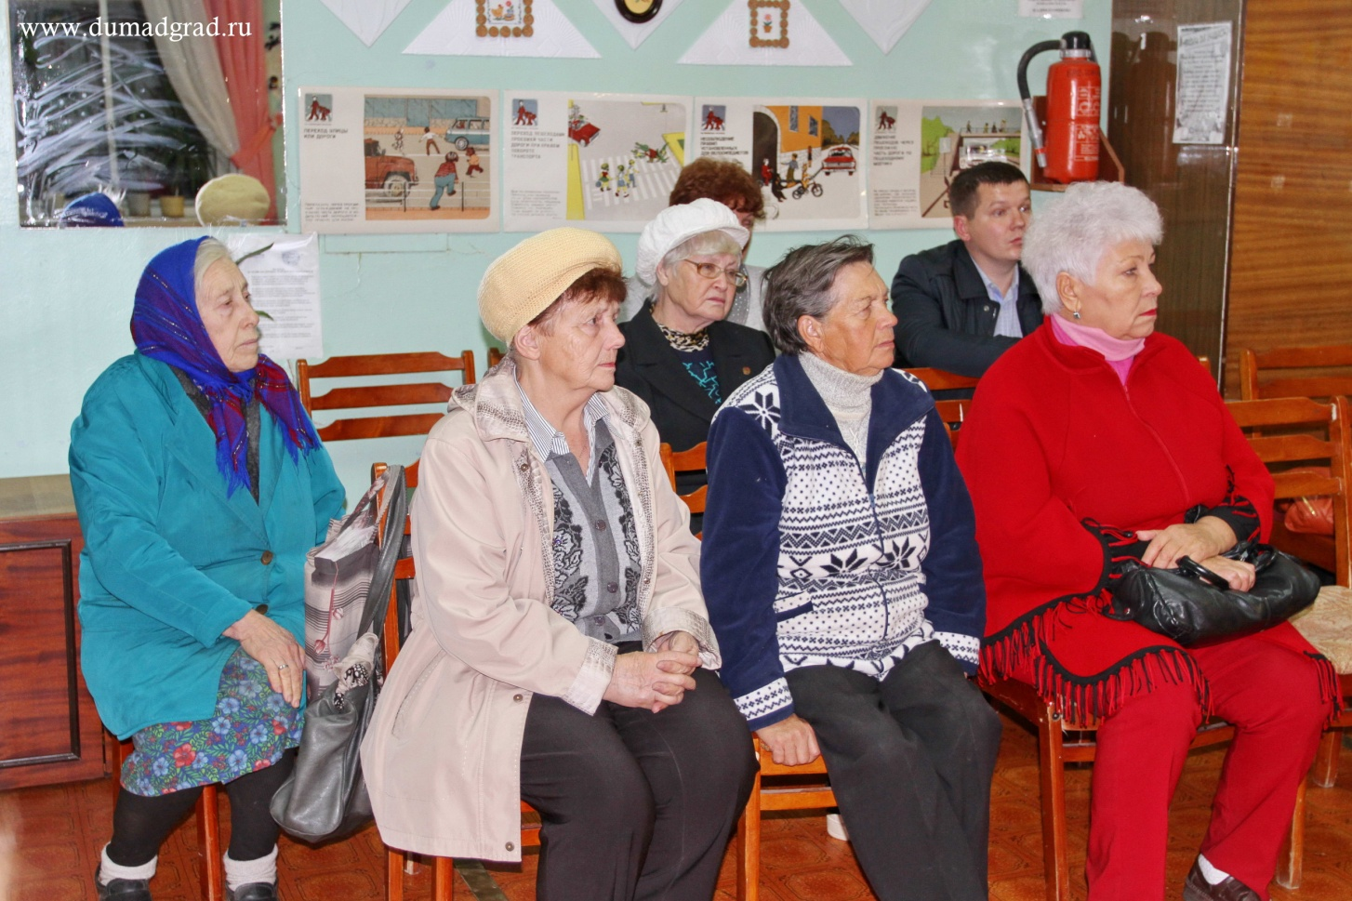

Участники встречи, выслушав отчет, задали депутату свои наболевшие вопросы. И вновь они касались жилищно-коммунальной сферы. После ремонта коммуникаций на дорогах остаются ямы, которые заливает вода. Нет нормальных пешеходных дорожек к детским садам и школе. Звучали вопросы и по ремонту домов, установке общедомых приборов – депутат Куденко взял их на заметку и сообщил, что по инициативе фракции КПРФ комитетом по финансово-экономической политике и городскому хозяйству создана рабочая группа по вопросам ЖКХ, которая намерена разбираться с проблемами, которые вызывают многочисленные вопросы у населения. Она приступила к работе в сентябре. Однако нужно понимать, что не все вопросы решаемы на уровне нашего города, они носят общероссийский характер.
Избиратели, а это жители района порта, обратились к депутату с просьбой помочь им благоустроить дворы, установить детские площадки. Игорь Куденко пообещал подготовить депутатский запрос.
На встрече чувствовалось, что у депутата налажен диалог с избирателями.
-​ Игорь Васильевич старается помогать нам решать вопросы, прислушивается к нашему мнению. И если обещал, то обязательно сделает, - заметила в разговоре с корреспондентом газеты Галина Архарова.

